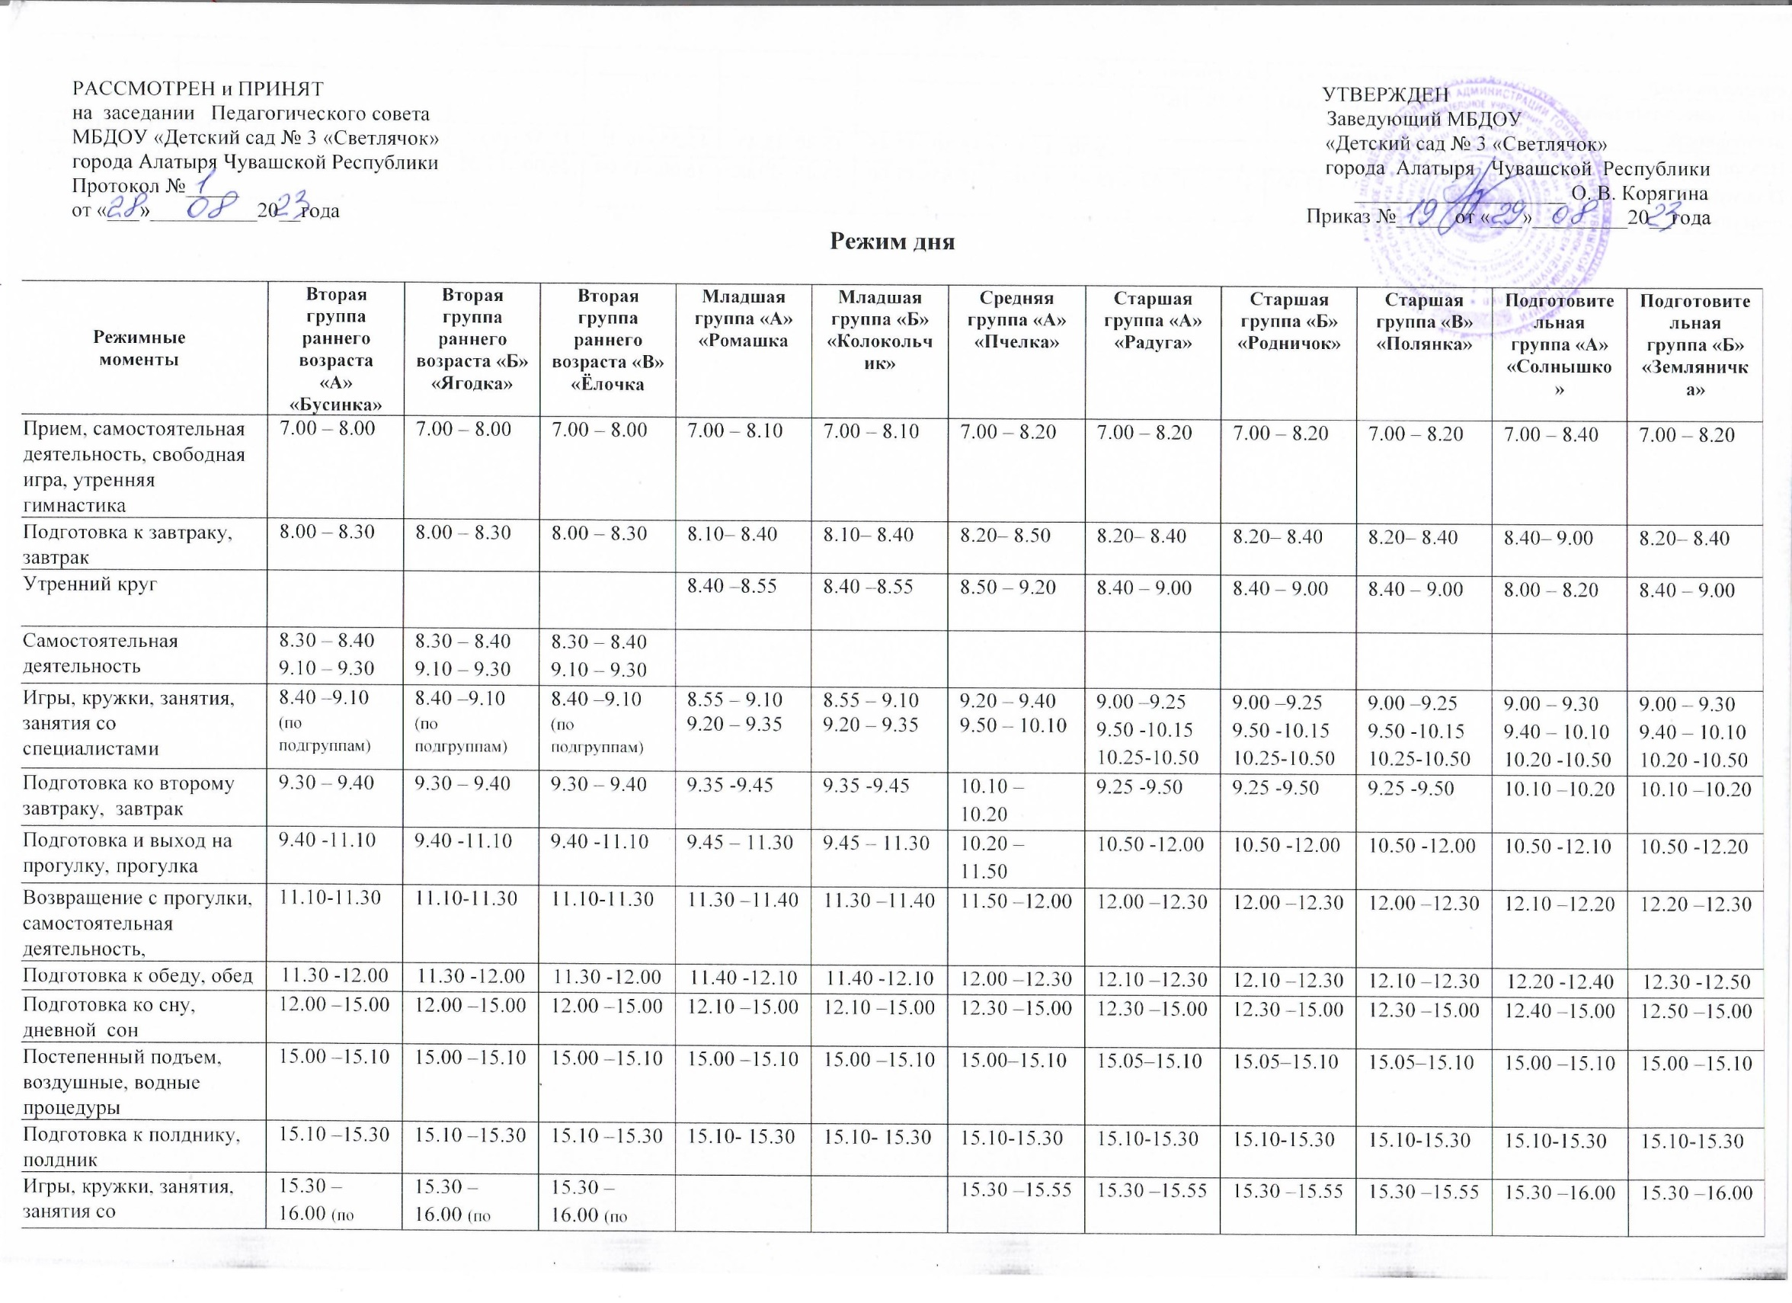
Игры, кружки, занятия, занятия со специалистами | 15.30 – 16.00 (по подгруппам) | 15.30 – 16.00 (по подгруппам) | 15.30 – 16.00 (по подгруппам) |  |  | 15.30 –15.55 | 15.30 –15.55 | 15.30 –15.55 | 15.30 –15.55 | 15.30 –16.00 | 15.30 –16.00
Игры, самостоятельная деятельность | 15.30 –16.00 | 15.30 –16.00 | 15.30 –16.00
Вечерний круг |  |  |  | 15.30 –15.45 | 15.30 –15.45 | 15.30–15.45 | 15.55 -16.05 | 15.55 -16.05 | 15.55 -16.05 | 16.00 -16.10 | 16.00 -16.10
Подготовка к прогулке, прогулка, уход домой | 16.00 –17.00 | 16.00 –17.00 | 16.00 –17.00 | 15.45 –17.00 | 15.45 –17.00 | 15.45 –17.00 | 16.00 –17.00 | 16.00 –17.00 | 16.00 –17.00 | 16.10 –17.00 | 16.10 –17.00

